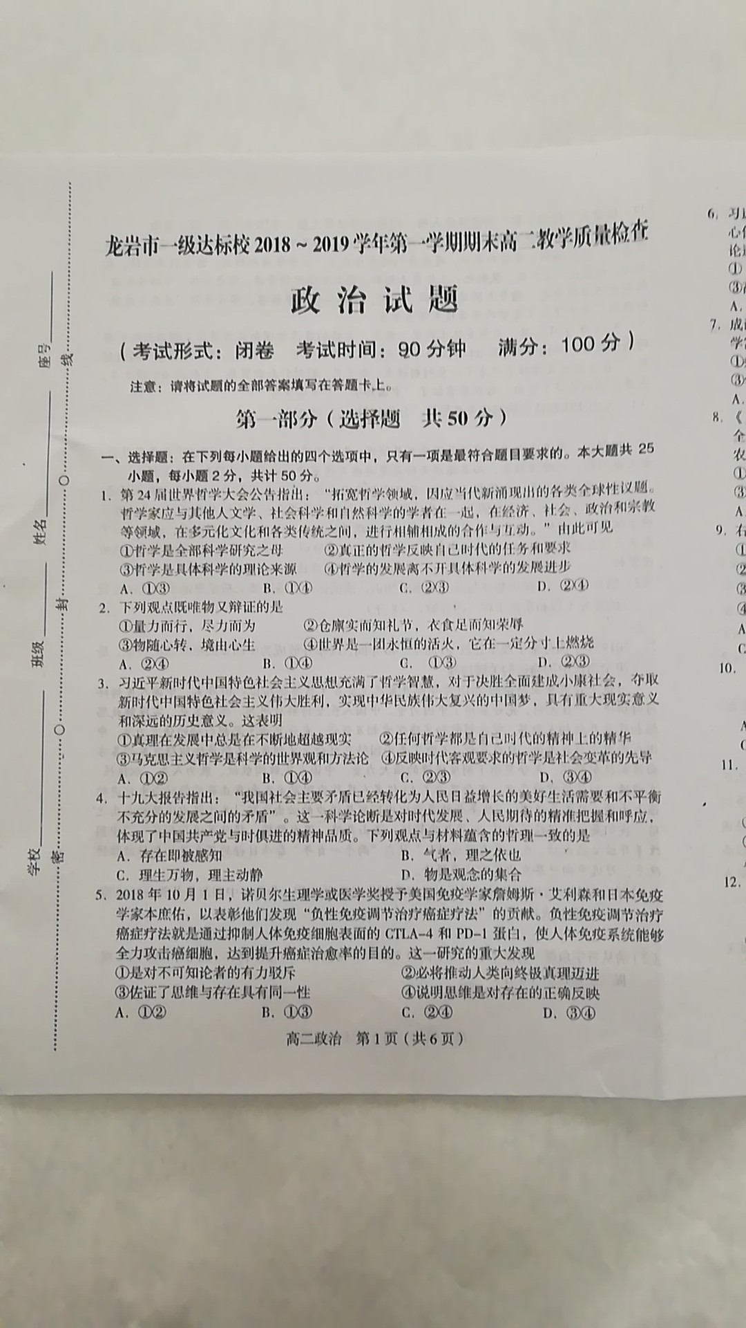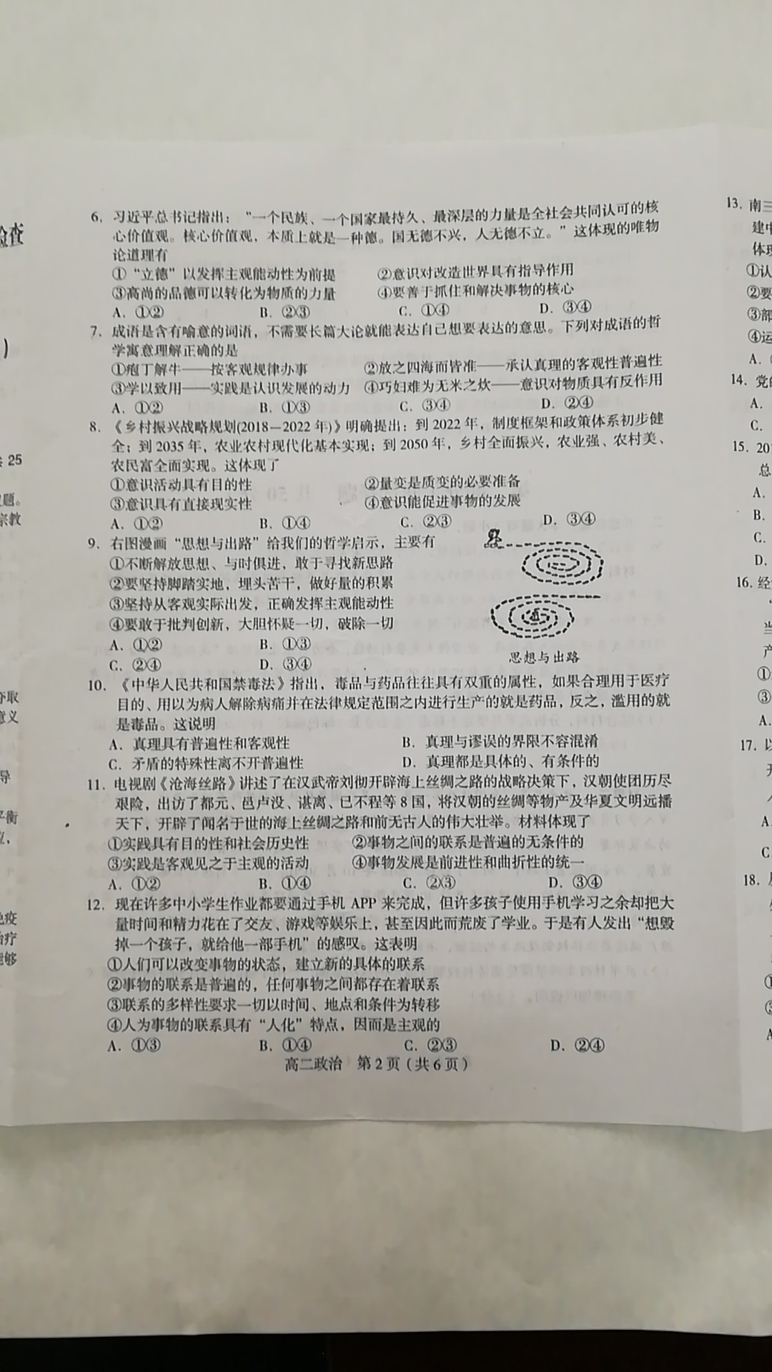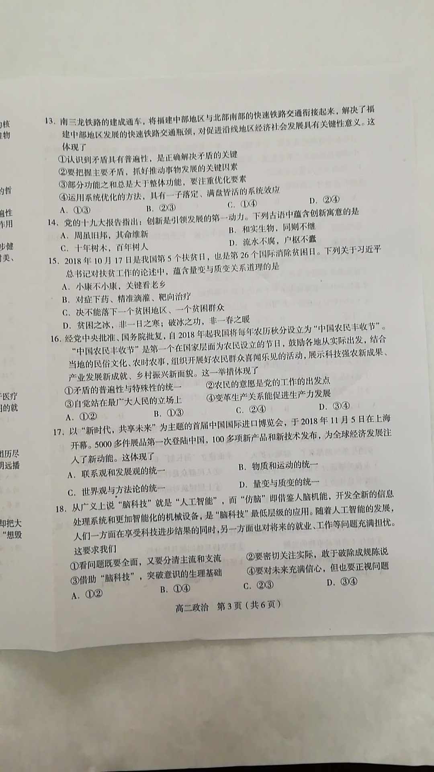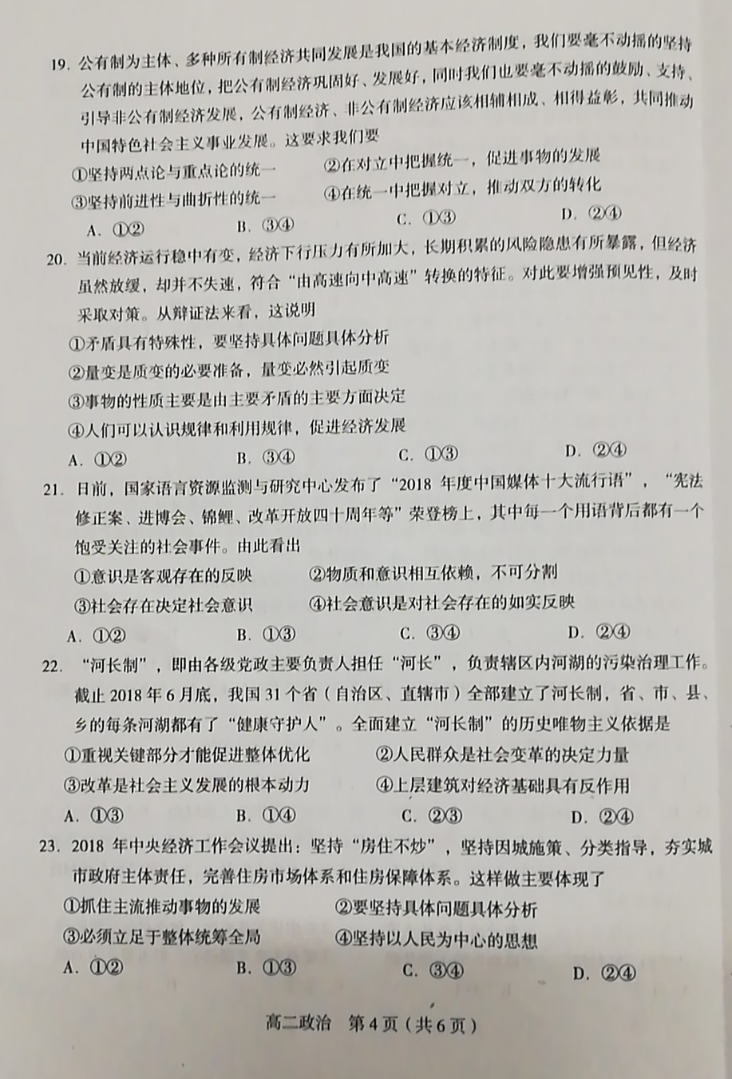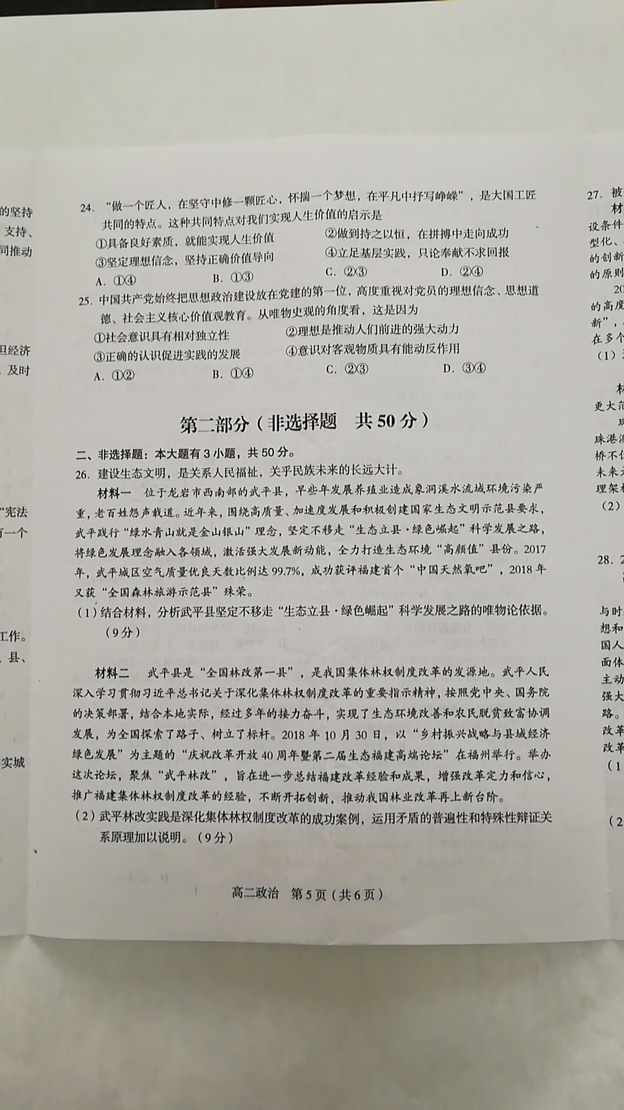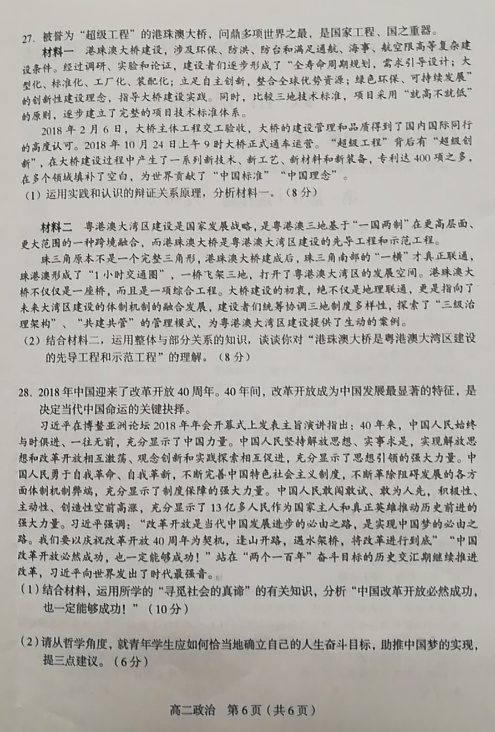
龙岩市一级达标校2018～2019学年第一学期期末高二教学质量检查
政治试题参考答案
[来源:学科网]
一、选择题：每题2分，共50分。
序号 | 1 | 2 | 3 | 4 | 5 | 6 | 7 | 8 | 9 | 10 | 11 | 12 | 13
答案[来源:学.科.网] | D | B | D | B | B | B | A | A | B | D | B | A | D
序号 | 14 | 15[来源:学科网ZXXK] | 16 | 17 | 18 | 19 | 20 | 21 | 22 | 23 | 24 | 25
答案 | A | D | B | A | B | A | C | B | D | D | C | A
二、非选择题：本大题有3小题，共50分。
26．（18分）
（1）（9分，每点3分）
①物质决定意识，要求一切从实际出发。提出走“生态立县·绿色崛起”科学发展之路是立足于武平县水环境污染问题日益严重这一客观实际做出的正确决策。
②意识具有能动作用，正确的意识促进客观事物的发展。提出走“生态立县·绿色崛起”科学发展之路，树立正确的生态文明观，有利于促进经济社会、人与自然的和谐发展。
③规律具有客观性，要遵循规律，按客观规律办事。在尊重客观规律的基础上发挥主观能动性。“生态立县·绿色崛起”科学发展之路的提出，符合经济社会发展的客观规律。
（2）（9分，每点3分）
①矛盾的普遍性与特殊性相互联结，一方面矛盾的普遍性寓于特殊性之中，并通过特殊性表现出来，没有特殊性就没有普遍性。武平县结合本地实际，创造性地探索出集体林权制度改革的宝贵经验,为全国探索了路子、树立了标杆，为其他地区深化改革提供了重要借鉴。
②另一方面，特殊性离不开普遍性。武平林改是在深入贯彻中央的指示精神和决策部署下，结合当地的实际，实现了生态环境改善和农民脱贫致富协调发展。
③矛盾普遍性与特殊性辩证关系原理要求我们坚持共性与个性具体的历史的统一。深化集体林权制度改革应在中央统一部署和领导下，结合本地区实际，不断开拓创新，推动林业改革再上新台阶。
27.（16分）
（1）（8分）
①实践是认识的来源和发展的动力。基于港珠澳大桥的复杂建设条件，建设者们经过调研、实验和论证，推动了大桥创新性建设理念和项目技术标准体系的建立。实践是检验认识真理性的唯一标准。港珠澳大桥主体工程的顺利交工验收和通车，证明了“中国理念”“中国标准”是切实可行的。（5分）[来源:Zxxk.Com]
②认识对实践具有反作用，正确的认识促进实践的发展。“中国理念”“中国标准”得到了国内国际同行的高度认可，对世界桥梁等建设具有指导意义。（3分）
（2）（8分，每点4分）
①整体居于主导地位，整体统率着部分，部分必须服从和服务于整体。立足于粤港澳大湾区建设整体，建设者们统筹协调三地制度多样性，探索了“三级治理架构”、“共建共管”的管理模式，为粤港澳大湾区建设提供了生动的案例，是粤港澳大湾区建设的示范工程”。
②部分的功能及其变化会影响整体的功能，关键部分的功能及其变化甚至对整体的功能起决定作用。港珠澳大桥的建成，使珠三角南部的“一横”真正联通，粤港澳形成了“1小时交通圈”，打开了大湾区的发展空间。而这不仅是地理联通，更是指向了未来大湾区建设的体制机制的融合发展，因此，港珠澳大桥建设是粤港澳大湾区建设的先导工程。
28.（16分）
（1）（10分）
①社会存在决定社会意识，中国人民实事求是，与时俱进，结合国情实行改革开放。社会意识对社会存在具有反作用，先进的社会意识对社会的发展起积极推动作用。中国人民的艰苦奋斗、顽强拼搏精神以及解放思想、实事求是和不断创新的观念，在改革开放中发挥了思想引领的强大作用。（4分）
②改革是社会主义制度的自我完善和发展，改革的根本目的是使生产关系适应生产力的发展，使上层建筑适应经济基础的发展，不断完善的社会主义制度和体制机制，为改革开放提供了强大的制度保障。（3分）
③人民群众是历史的创造者，是社会变革的决定力量。我国在改革开放过程中，坚持人民主体地位，充分发挥人民群众的主人翁意识和首创精神，激发人民群众在改革中的积极性、主动性和创造性。（3分）
（本题第②点，若从生产力与生产关系、经济基础与上层建筑的关系角度分析，言之有理可酌情给分。）
（2）（6分）
①从实际出发，实事求是，结合自身实际确定人生奋斗目标。[来源:学|科|网Z|X|X|K]
②一切以时间、地点、条件为转移，坚持与时俱进，及时修正调整人生奋斗目标。
③坚持正确价值观导向，把个人理想与国家的前途命运结合起来，自觉站在最广大人民立场上。
④坚持适度原则，奋斗目标要高于现状，但不能好高骛远。
⑤重视量的积累，从小事做起，循序渐进，通过阶段性小目标实现长远性大目标。
（答对三点，可得6分。其他角度言之有理，酌情给分，但总分不超过4分。）

